附件1

江门市直学校（幼儿园）采购限额标准及采购

流程指引

1. 采购限额标准一览表

| **项目类型** | **采购品目类型** | | **限额数额** | **采购方式** |
| --- | --- | --- | --- | --- |
| 政府集中  采购  目录内 | 货物类、服务类 | | 400万元（含）以上 | **公开招标**，委托集中采购机构实施项目采购。 |
| 50万元（含）-  400万元 | 委托集中采购机构实施项目采购，自主选择：**竞争性磋商、竞争性谈判、单一来源**。 |
| 50万元以下 | 自行选择**电子卖场**实施简易采购或委托集中采购机构实施**项目采购。** |
| 工程类 | 建设  工程 | 400万元（含）以上 | **公开招标或邀请招标**，委托集中采购机构实施项目采购。 |
| 100万元（含）-  400万元 | 委托集中采购机构实施项目采购，自主选择：**竞争性磋商、竞争性谈判、单一来源**。 |
| 100万元以下 | 自行选择**电子卖场**实施简易采购或委托集中采购机构实施**项目采购**。 |
| 与工程有关货物 | 200万元（含）以上 | **公开招标或邀请招标**，委托集中采购机构实施项目采购。 |
| 50万元（含）-  200万元 | 委托集中采购机构实施项目采购，自主选择：**竞争性磋商、竞争性谈判、单一来源**。 |
| 50万元以下 | 自行选择**电子卖场**实施简易采购或委托集中采购机构实施**项目采购**。 |
| 与工程有关服务 | 100万元（含）以上 | **公开招标或邀请招标**，委托集中采购机构实施项目采购。 |
| 50万元（含）-  100万元 | 委托集中采购机构实施项目采购，自主选择：**竞争性磋商、竞争性谈判、单一来源**。 |
| 50万元以下 | 自行选择**电子卖场**实施简易采购或委托集中采购机构实施**项目采购**。 |
| 政府集中  采购  目录外 | 服务类 | | 400万元（含）以上 | **公开招标**，依法委托集中采购机构或具有相应资质的社会采购机构代理采购。 |
| 100万元（含）至  400万元 | 属于政府采购范围，依法委托集中采购机构或具有相应资质的社会采购机构代理采购，自主选择**竞争性磋商、竞争性谈判、单一来源**。 |
| 100万元以下 | 不纳入政府采购管理范围，自行采购。属于中介服务的，必须通过广东省网上中介服务超市选取。  1.属于中介服务。  （1）5万元（含）至100万元，选择**方案择优、信用择优、竞价选取、随机抽取**方式。  （2）5万元以下，选择**方案择优、信用择优、直接选取、竞价选取、随机抽取**方式。  2.不属于中介服务。  （1）50万元（含）至100万元，采用**竞争性磋商、竞争性谈判、单一来源**方式。  （2）5万元（含）至50万元，采用**比选**。  （3）5万元以下，采用**择优**。 |
| 货物类 | | 400万元（含）以上 | **公开招标**，依法委托集中采购机构或具有相应资质的社会采购机构代理采购。 |
| 100万元（含）至  400万元 | 属于政府采购范围，依法委托集中采购机构或具有相应资质的社会采购机构代理采购，自主选择**竞争性磋商、竞争性谈判、单一来源**。 |
| 100万元以下 | 不纳入政府采购管理范围，自行采购。  （1）50万元（含）至100万元，采用**竞争性磋商、竞争性谈判、单一来源**方式。  （2）5万元（含）至50万元，采用**比选**。  （3）5万元以下，采用**择优**。 |
| 工程类 | 建设  工程 | 400万元（含）以上 | **公开招标或邀请招标**，依法委托集中采购机构或具有相应资质的社会采购机构代理采购。 |
| 100万元（含）至  400万元 | 属于政府采购范围，依法委托集中采购机构或具有相应资质的社会采购机构代理采购，自主选择**竞争性磋商、竞争性谈判、单一来源**。 |
| 50万元（含）至  100万元 | 不纳入政府采购管理范围，自行采购，选择**竞争性磋商、竞争性谈判、单一来源**。 |
| 50万元以下的 | 不纳入政府采购管理范围，自行采购，采用**比选**或**择优**。 |
| 与工程有关  货物 | 200万元（含）以上 | **公开招标或邀请招标**，依法委托集中采购机构或具有相应资质的社会采购机构代理采购。 |
| 100万元（含）至200万元 | 属于政府采购范围，依法委托集中采购机构或具有相应资质的社会采购机构代理采购，自主选择**竞争性磋商、竞争性谈判、单一来源**。 |
| 50万元（含）至  100万元 | 不纳入政府采购管理范围，自行采购，选择**竞争性磋商、竞争性谈判、单一来源。** |
| 50万元以下的 | 不纳入政府采购管理范围，自行采购，采用**比选**或**择优**。 |
| 与工程有关  服务 | 100万元（含）以上 | **公开招标或邀请招标**，依法委托集中采购机构或具有相应资质的社会采购机构代理采购。 |
| 100万元以下 | 不纳入政府采购管理范围，自行采购。  1.属于中介服务。  （1）5万元（含）至100万元，选择**方案择优、信用择优、竞价选取、随机抽取**方式。  （2）5万元以下，选择**方案择优、信用择优、直接选取、竞价选取、随机抽取**方式。  2.不属于中介服务。  （1）50万元（含）至100万元，采用**竞争性磋商、竞争性谈判、单一来源**方式。  （2）5万元（含）至50万元，采用**比选**。  （3）5万元以下，采用**择优**。 |

备注：1.择优限额由各校根据实际情况确定，纳入各校采购内部管理制度；2.政府集中采购目录外1000元以下采购自行组织实施。

1. 采购流程

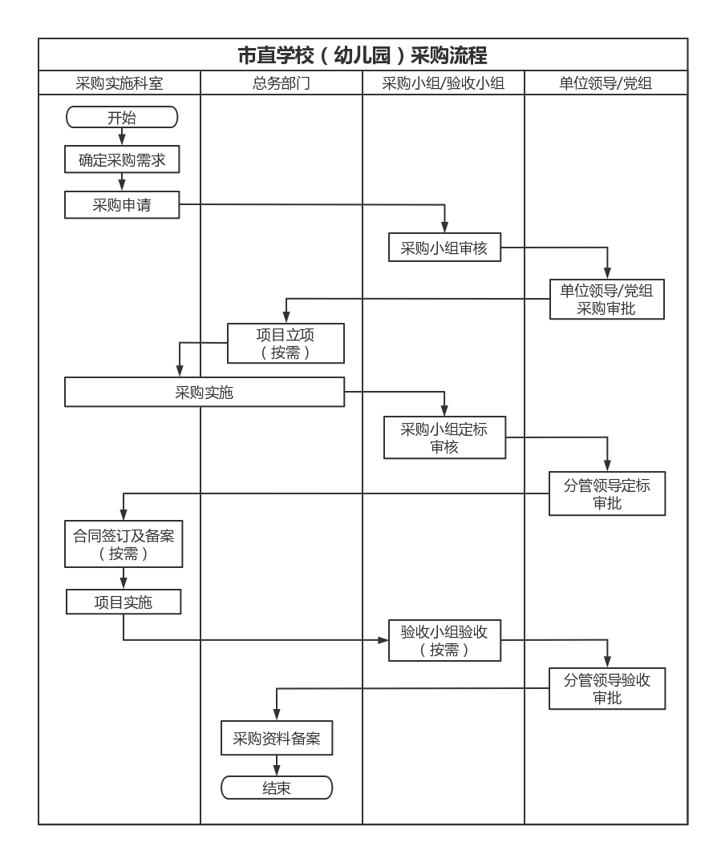

1. 确定采购需求。由采购实施部门明确采购需求，可通过咨询、论证、问卷调查等方式开展需求调查，了解相关产业发展、市场供给、同类采购项目历史成交信息，做好必要性、可行性论证。
2. 采购申请。由采购实施部门提出采购申请，申请材料包括《江门市直学校（幼儿园）事前申请表》《江门市直学校（幼儿园）采购申请表》，样式参见附件6-7。
3. 采购审核。由采购小组对采购申请材料进行审核，审核要点包括：项目建设依据是否充分，是否具有采购必要性；项目需求及预算构成是否合理；资金来源是否明确，采购小组明确预算指标使用意见；采购方式是否符合政府采购法律法规要求，是否落实国家关于节能产品、环保标志产品、促进中小企业发展、残疾人福利性单位、贫困地区农副产品等政策；如委托采购机构办理，应明确采购代理机构选定意见；是否按要求落实监理制度。
4. 采购审批。根据本单位资金管理审批权限报批。
5. 项目立项。除自行采购外，经批准的政府采购项目，由采购实施部门报总务部门办理项目立项。
6. 采购实施。通过“广东政府采购智慧云平台”“广东省网上中介服务超市”采购的，由总务部门协同采购实施部门按照相关规定办理采购。其他方式采购的，采购实施部门按程序依法组织，总务部门配合。采用电子卖场、中介超市、比选、择优方式的，流程详见附件2-5。
7. 定标。采购实施部门应将采购实施结果报采购小组、分管领导定标，经采购小组审核、分管领导审批后，确定采购结果，样式参见附件8。
8. 合同签订及备案。采购实施部门依法依规办理合同签订手续。
9. 项目实施。采购实施部门应按合同要求监督项目执行，承担项目实施的进度、质量、安全等管理职责，按阶段做好过程文档管理。
10. 验收。对签订采购合同的项目，采购实施部门应组织项目验收，验收小组按照采购文件、合同等要求做好把关，并出具验收证明，样式参见附件10。
11. 采购资料归档。采购实施部门应当做好项目采购的全过程资料管理工作，建立项目档案，在项目验收通过后15个工作日内，列明档案资料清单目录交总务部门备案。

附件2

江门市直学校（幼儿园）电子卖场采购指引

一、概述

电子卖场采购指是采购人依据江门市财政局《关于转发<广东省财政厅关于通过广东政府采购智慧云平台电子卖场实施政府采购活动有关事项的通知>的通知》（江财采购〔2020〕35号）文件及局机关采购管理要求，结合采购项目实际情况，在广东政府采购智慧云平台（以下简称“云平台”）电子卖场，选择直接订购、电子反拍、网上竞价、定点采购、团购等简易采购程序实施采购的行为。

二、采购程序

**（一）采购计划备案**

总务部门根据采购申请批复意见，在云平台进行采购计划备案。

**（二）交易**

总务部门根据采购申请批复的采购方式，按照电子卖场流程要求选择相应方式办理采购。选择直接订购和定点议价的，还应符合以下流程要求：

1.直接订购

（1）采购实施部门（总务部门配合平台操作）在电子卖场选择不少于三家潜在供应商（特殊情况不足三家应写明理由）进行比较，根据行业情况、价格、响应时间、服务质量等综合因素，择优选取一家供应商，形成直接订购采购报告，报告内容至少包括潜在供应商对比情况、选取意见及选取理由。

（2）采购实施部门将《江门市直学校（幼儿园）中标结果呈批表》（含直接订购采购报告）按流程呈批，经采购小组审核、采购实施部门分管领导审批定标后，由总务部门根据审批意见在电子卖场直接订购。

2.定点议价

（1）采购实施部门（总务部门配合平台操作）在定点集市选择不少于三家潜在供应商（特殊情况不足三家应写明理由）进行比较，根据行业情况、价格、响应时间、服务质量等综合因素，择优选取一家供应商，形成定点议价采购报告，报告内容至少包括潜在供应商比对情况、选取意见及选取理由。

（2）采购实施部门将《江门市直学校（幼儿园）中标结果呈批表》（含定点议价采购报告）按流程呈批，经采购小组审核、采购实施部门分管领导审批定标后，由总务部门根据审批意见在电子卖场选定供应商。

**（三）合同签订**

采购实施部门（总务部门配合平台操作）应当自完成交易活动之日起5个工作日内与供应商签订合同，自合同签订之日起2个工作日内在云平台完成合同备案并公开。

附件3

江门市直学校（幼儿园）中介服务超市

采购指引

一、概述

中介服务超市采购指是采购人依据江门市财政局《关于加强江门市网上中介服务超市运营管理等有关工作的通知》（江机编办〔2019〕77号）文件及局机关采购管理要求，结合采购项目实际情况，在广东省网上中介服务超市平台（以下简称“中介服务超市”），选择信用择优选取、方案择优选取、直接选取、竞价选取、随机抽取方式实施采购的行为。

二、采购程序

**（一）编制采购需求书和发布采购公告**

采购实施部门负责组织编制采购需求书和采购公告，采购需求书应包括但不限于商务要求、技术要求等内容，选择方案择优选取方式的，还应明确评选标准和中标标准。采购公告按平台要求填写采购项目名称、中介服务事项、项目规模、服务内容、中介机构要求、资质（资格）要求说明、服务金额、选取中介服务机构方式等信息。采购实施部门将《江门市直学校（幼儿园）公务活动（事前）申请表》《江门市直学校（幼儿园）采购申请表》《采购需求书》《采购公告》按流程呈批，经采购小组审核、单位领导或党组审批同意后，由总务部门在中介服务超市发布采购公告。

**（二）项目采购**

（1）选择竞价选取、随机抽取方式采购的项目，由系统根据规则自动产生中标供应商，采购实施部门根据中标结果形成采购报告。

（2）选择信用择优选取、直接选取方式采购的项目，采购实施部门根据报名供应商的资质情况、价格、响应时间、服务质量等综合情况，择优选取一家供应商，形成采购报告，报告内容至少包括报名供应商对比情况、择优意见及选取理由。

（3）选择方案择优方式采购的项目，由采购实施部门组织方案评选，流程如下：

①受理响应文件

总务部门在中介服务超市下载响应文件。

②成立评标小组

采购实施部门牵头成立评标小组，评标小组由采购小组及若干外部专家（按需根据项目专业性设置）3人以上单数组成。同时由采购工作监督小组视情况安排人员负责监督。

③方案评选

采购实施部门组织方案评选。评标小组按预先设定的评选标准进行评审，采购实施部门现场统计评选结果，提供中标供应商的候选顺序名单，形成采购报告，并由评标小组成员和监督员（如有）签字确认。

**（三）评选定标及公示**

采购实施部门将《江门市直学校（幼儿园）中标结果呈批表》（含采购报告）按流程呈批，经采购实施部门分管领导定标后，总务部门在中介服务超市选定中标供应商，公示无异议后，采购实施部门组织签订合同，并在规定时间内完成合同备案。

附件4

江门市直学校（幼儿园）比选采购指引

# 一、概述

比选是指采购人通过发布采购公告，邀请所有不特定的潜在供应商参与报名，采购人依据事先确定的比选标准，从所有报名供应商中择优评选出中标供应商的行为。比选采购可以委托第三方机构组织实施，也可以自行组织实施。委托第三方机构开展比选采购的项目按第三方机构规定程序组织比选。

# 二、采购程序

# **（一）编制采购文件和发布采购公告**

# 采购实施部门负责组织编制采购文件和采购公告，采购文件应包括但不限于采购人须知、商务要求、技术要求、评分标准、中标标准等内容，采购公告应包括项目基本情况、报名资格要求、响应文件提交要求、公告期限及采购文件等内容。采购实施部门将《江门市直学校（幼儿园）公务活动（事前）申请表》《江门市直学校（幼儿园）采购申请表》《采购文件》《采购公告》按流程呈批，经采购小组审核、单位领导或党组审批同意后，发布在江门市采购协会网站或江门市教育局门户网站公告栏。

# **（二）受理比选供应商报名**

# 由采购实施部门负责受理参加比选的供应商报名工作，并做好响应文件的接收和保管工作。报名方式采取现场报名或邮寄报名，报名时间自比选公告发布起，一般不少于3个工作日；报名供应商一般要达到三家以上方可开标比选（特殊情况不足三家报名，需经分管领导同意）。

# **（三）成立评标小组**

# 采购实施部门牵头成立评标小组，评标小组由采购小组及若干外部专家（按需根据项目专业性设置）3人以上单数组成。同时由采购工作监督小组视情况安排人员负责监督。

# **（四）开标比选**

# 采购实施部门按确定的时间和地点组织开标比选。如有需要，可通知报名供应商参加陈述。由采购实施部门现场开启各报名供应商的响应文件，评标小组按预先设定的评标标准进行评审，采购实施部门现场统计比选结果，提供中标供应商的候选顺序名单，形成比选评标报告，并由评标小组成员和监督员签字确认。比选评标报告内容包括但不限于开标记录、评标小组成员、评分记录、中标供应商候选顺序。

# **（五）定标及结果公示**

# 采购实施部门将《江门市直学校（幼儿园）中标结果呈批表》（含比选评标报告）按流程呈批，经采购实施部门分管领导定标后，采购实施部门将比选结果在江门市采购协会网站或江门市教育局门户网站公示，1个工作日后无投诉，采购实施部门向中标供应商发出中标通知书。

附件5

# 江门市直学校（幼儿园）择优采购指引

# 一、概述

择优是指采购人自行根据项目特点开展市场调研，从潜在供应商中优选一家供应商进行简易采购的行为。择优由采购人自行组织实施，不再委托第三方机构办理。

# 二、采购程序

# **（一）优选供应商**

采购实施部门开展市场调研，一般不少于三家潜在供应商（特殊情况不足三家应写明理由），根据行业情况、价格、响应时间、服务质量等综合因素，优选一家供应商，形成择优采购报告，报告内容至少包括潜在供应商对比情况、择优意见及选取理由。

# **（二）择优定标**

采购实施部门将《江门市直学校（幼儿园）公务活动（事前）申请表》《江门市直学校（幼儿园）采购申请表》《江门市直学校（幼儿园）中标结果呈批表》（含择优采购报告）合并呈批，经采购小组审核、单位领导审批后，采购实施部门直接实施采购或签订合同。

附件6

江门市直学校（幼儿园）公务活动（事前）申请表

|  |  |  |  |
| --- | --- | --- | --- |
| 申请部门  （盖章） |  | 申请日期 | 年 月 日 |
| 申请事由  （可附页） | 经办人： | | |
| 经费预算 | （大写）人民币 仟 佰 拾 万 仟 佰 拾 元；（小写）¥ | | |
| 部门负责人意见： | | | |
| 财务部门意见：  是否需要实施采购□否 □是，请附《江门市直学校（幼儿园）采购申请表》 | | | |
| 总务部门负责人意见： | | | |
| 单位领导意见： | | | |

附件7

江门市直学校（幼儿园）采购申请表

|  |  |  |  |
| --- | --- | --- | --- |
| 项目名称 |  | | |
| 事前流水号 |  | 申请部门 |  |
| 项目联系人 |  | 联系电话 |  |
| 项目类型 | □货物类 □服务类 □工程类 | 项目金额 |  |
| 品目类型 | □集中采购目录内 □集中采购目录外 | | |
| 采购方式 | □公开招标 □邀请招标 □竞争性谈判 □竞争性磋商  □单一来源 □询价 □电子卖场 □中介超市 □比选 □择优 | | |
| 是否委托  采购机构 | □是 □否 | | |
| 采购工作  方案概述  （可附页） | 一、项目基本情况  （项目名称、预算金额、申请部门、项目负责人、项目联系人、联系方式、采购需求、招标文件。）  二、采购方式  （拟选择的采购方式、是否委托第三方采购机构、委托机构名称、是否专门面向中小企业、不专门面向中小企业采购的原因。）  三、供应商要求（按需）  （供应商报名条件、资格要求等。）  四、采购计划（按需）  （明确项目采购全过程各阶段时间节点计划，如发布采购公告、开标截止、评标、中标公示、签订合同、项目实施、项目验收等时间计划。）  五、其它说明事项  （采购人认为应说明的情况。） | | |
| 采购小组  成员组成 | □申请部门 □办公室 □总务部门 □其他： | | |
| 采购小组  审核意见 |  | | |

附件8

江门市直学校（幼儿园）中标结果呈批表

|  |  |  |  |
| --- | --- | --- | --- |
| 项目名称 |  | | |
| 事前流水号 |  | 申请部门 |  |
| 项目联系人 |  | 联系电话 |  |
| 中标单位 |  | 中标金额 |  |
| 采购报告 | （根据采购类型，提供相应的采购报告或评标报告。） | | |
| 采购小组  成员组成 | □申请部门 □办公室 □总务部门 □其他： | | |
| 采购小组  定标意见 |  | | |
| 分管领导  意见 |  | | |

附件9

江门市直学校（幼儿园）采购廉洁合同

甲方（采购人）：

乙方（投标人）：

为规范本次采购行为,防范采购廉洁风险,确保采购公平公正、阳光透明，根据政府采购有关法律法规，特订立本合同。

1. 双方应自觉遵守国家和地方有关采购工作的法律法规及廉洁纪律的各项规定。
2. 甲方及其工作人员应当保持与乙方正常的业务交往，不得以任何形式向乙方索要和收受回扣等好处费，不得接受乙方的礼金、有价证券和贵重物品，不得在乙方报销任何应由个人支付的费用，不得参加任何可能影响公务的宴请和娱乐活动，不得要求或者接受乙方为其住房装修、婚丧嫁娶、家属和子女的工作安排以及出国等提供方便，不得向乙方介绍家属或者亲友从事与甲方采购有关的经济活动。
3. 乙方应当通过正常的途径开展业务工作，不得为获取不正当利益而向甲方工作人员赠送礼金、有价证券和贵重物品，不得擅自与甲方工作人员就本次采购有关事宜进行私下商谈或者达成默契，不得以洽谈业务、签订合同为借口邀请甲方工作人员外出旅游和进入营业性高档娱乐场所，不得为甲方单位和个人购置交通工具、家电、高档办公用品等。
4. 乙方如发现甲方工作人员有违反上述规定，应向甲方领导或者甲方上级单位举报，甲方不得找任何借口对乙方进行报复。甲方对举报属实和严格遵守廉洁合同的乙方，在同等条件下给予承接后续采购的优先邀请权。
5. 甲方如发现乙方有违反上述规定，甲方根据具体情节和造成的后果追究乙方本次采购合同价 1-5﹪的违约金，由此给甲方造成的损失均由乙方承担。
6. 项目完成后，甲方对乙方的信誉及廉洁情况进行评价，对信誉不好、出现质量问题的，三年内不得参与教育系统各项采购项目。
7. 本廉洁合同作为《 》合同的附件，与采购合同具有同等法律效力。经双方签署后生效。
8. 本合本一式三份，甲方执两份，乙方执一份。

甲方：（盖章） 乙方：（盖章）

授权代表： 授权代表：

地址： 地址：

电话： 电话：

签约日期： 年 月 日

附件10

江门市直学校（幼儿园）采购项目验收单

|  |  |  |  |  |  |  |  |  |
| --- | --- | --- | --- | --- | --- | --- | --- | --- |
| 采购实施部门（盖章） |  | | | | 经办人 | |  | |
| 项目名称 |  | | | | | | | |
| 项目金额 |  | | | | 验收日期 | |  | |
| 招标编号 |  | | | | 合同编号 | |  | |
| 中标单位 |  | | | | 中标金额（万元） | |  | |
| **类别（可附页）** | **验收内容** | | | | | | | |
| 货物 | 序号 | 名称 | 型号 | 数量 | | 单价 | | 总价 |
|  |  |  |  | |  | |  |
|  |  |  |  | |  | |  |
| 工程 | 参照建筑工程竣工验收报告。 | | | | | | | |
| 服务 | 简述服务内容完成情况。 | | | | | | | |
| 中标单位  意见（盖章） |  | | | | | | | |
| 采购实施部门负责人意见 |  | | | | | | | |
| 监理单位意见（盖章，如有） |  | | | | | | | |
| 验收小组成员组成：  □采购实施部门 □总务部门 □工会委员 □专家 □其他： | | | | | | | | |
| 验收小组意见：  验收小组成员签名： | | | | | | | | |
| 分管领导意见：  签字：  （盖公章） 年 月 日 | | | | | | | | |

备注：1.采购人根据项目实际情况参照本表制定验收单；2.国家、省、市有强制性标准或行业标准的，必须同时出具权威机构的相关报告（附验收单后）。

公开方式：主动公开

江门市教育局办公室 2022年6月13日印发